14. podravski Salon kolekcija umjetničke fotografije DRAVA 2012.

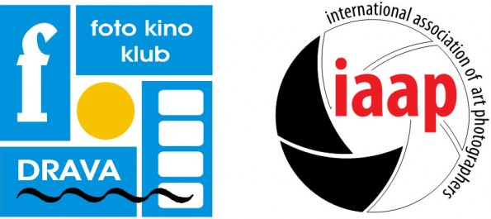
Foto kino klub Drava, Galerija Stari grad Đurđevac i portal FOTOGRAFIJA.hr – Čakovec, pozivaju na Međunarodnu izložbu 14. podravski Salon kolekcija umjetničke fotografije DRAVA 2012.

UVJETI SUDJELOVANJA
1. Pravo sudjelovanja imaju fotografi iz svih zemalja. Svi sudionici izložbe su ravnopravni.
2. Teme izložbe a) SLOBODNA b) VODA (Temu VODA treba shvatiti i kao metaforu, aluziju, simbol, ideju…)
3. Autorice/autori mogu za svaku temu poslati po 1 crnobijelu ili kolor kolekciju od po tri fotografije. Fotografije moraju biti u JPG formatu, rezolucije 300 dpi, a veličina dulje stranice mora biti 2400 pixela. Fotografija maksimalne veličine do 5 MB. Ukupno, maksimalno 6 radova.
5. Autorice/autore i fotografije za izložbu odabrat će i dodijeliti nagrade peteročlani međunarodni žiri čiji su članovi vrsni poznavatelji fotografije i suvremenih tendencija u likovnoj umjetnosti, odnosno i sami foto ili likovni stvaratelji. Sve odluke žirija su konačne i neopozive.
6. Žiri će dodijeliti u svakoj temi po jednu prvu, dvije druge i tri treče nagrade, kao i do tri diplome te do tri pohvale.
7. Neovisno o nagradama navedenim pod brojem 6. Žiri će dodijeliti i posebne nagrade za najbolje crnobijele kolekcije i to prvu, drugu i treću nagradu.
8. Katalog izložbe biti će objavljen kao PDF datoteka na službenim web stranicama “SALONA DRAVA 2012”. Katalog će se moći slobodno preuzeti i ispisati.
9. KALENDAR IZLOŽBE: - prijam fotografija: do 10. rujna-septembra 2012. godine. - otvaranje izložbe: 29. rujna-septembra 2012. godine.
10. Fotografije i prijavnice se šalju na natječaj kao datoteke na CD/DVD-u. Fotografije na CD/DVD-u treba dostaviti osobno do 6. rujna 2012. godine u Galeriju Stari grad, Đurđevac, radnim danom od 9,00 – 13.00 sati ili poslati poštom na adresu Foto kino klub “Drava” HR-48350 Đurđevac, Poštanski pretinac 24
11. Organizator pridržava pravo reprodukcije fotografija u nekomercijalne svrhe, osim u slučaju izričite pismene zabrane autorice/autora. Radovi odabrani za izlaganje i nagrađeni radovi biti će reproducirani u katalogu izložbe.
12. Svaka autorica/autor snosi osobnu odgovornost za ono što predstavljaju njegova djela.
13. Kotizacija je 70 kn odnosno 10 EUR
14. Organizator se obavezuje da će s discovima najpažljivije postupati, ali ne snosi odgovornost za eventualna oštećenja u transportu.
15. Sve prijavljene radove pregledat će tehnička komisija i one koji ne odgovaraju propozicijama isključiti iz konkurencije.
16. Sudjelovanjem na 14. Podravskom salonu kolekcija umjetničke fotografije “SALON DRAVA 2012″, podrazumijeva prihvaćanje navedenih uvjeta.
Organizacijski odbor 14. podravski salon kolekcija umjetničke fotografije “SALON DRAVA 2012″
Đurđevac, srpanj/juli, 2012.
Zajednički cjelodnevni fotosafari je na dan otvorenja izložbe. Polazak autobusa je u 9.00 sati, ispred Starog grada Đurđevac.Autorice i autori koji su uplatili kotizaciju imaju prednost dok svi ostali trebaju uplatiti 70,00 kn pri ulasku u autobus.Sudionici fotosafarija trebaju mailom poslati prijavu do 15.rujna-septembra.Poslije toga primamo prijave samo na upit.
PROGRAM
Nakon nešto više od sat vožnje stižemo u Ludbreg,”centar svijeta”, vrlo slikovit gradić s mnoštvom motiva za izbirljive fotografe.Nakon toga se putuje u Donju Dubravu do hotela GOLF gdje nas čekaju čamci, s po 6 mjesta, kojima ćemo odveslati do spruda gdje nas pak čekaju ispirači zlata.Vidjet ćemo cjelokupnu tehnologiju ispiranja zlata te ručati zlatarski gulaš.Tekuća pitanja će svaki sudionik za sebe riješiti u hotelu prije polaska.Nakon zlatara veslamo do ušča Mure u Dravu gdje nas čeka naš autobus.U Đurđevac stižemo na otvorenje izložbe u 19,30 sati.Program na Dravi traje oko 4 sata.
Kontakt: fkk-drava@kc.t-com.hr krunoslav.heidler@kc.t-com.hr

